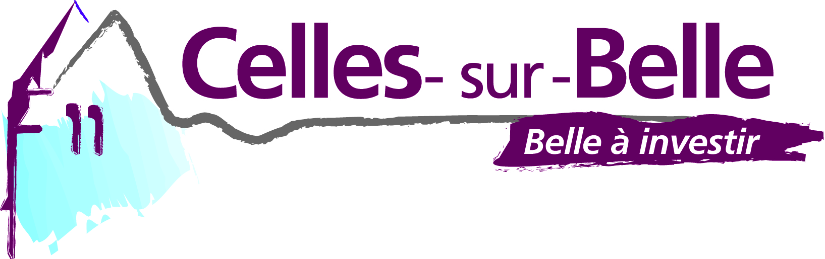
ANNÉE 2026
Dossier à compléter et à retourner
- Par courrier à la mairie, ou

- Par mail à : accueil@villecellessurbelle.fr

MAIRIE
1 avenue de Limoges
79370 CELLES-SUR-BELLE
Tél. : 05-49-79-80-17

DEMANDE DE PRISE EN CHARGE DES FRAIS DE DÉPLACEMENT POUR LES COMPÉTITIONS NATIONALES DE 2026
(dans un secteur géographique hors Deux-Sèvres, Charente, Charente-Maritime et Vienne)

Ce dossier de demande de subvention peut être utilisé par toute association sportive dont le siège social et l’activité sont sur les communes de Celles-sur-Belle, Montigné, Saint-Médard et Verrines-sous-Celles.

Nom de l’association……………………………………………………………….
(En lettres majuscules)

N° Siret…………………………………………………………….............................

Dossier suivi par

NOM……………………………..… Prénom………………………………………… Fonction…………………………………. Téléphone…………………..…………….
Courriel ..………………………………………………………………………….…...

Cadre réservé à la collectivité territoriale

Date de réception de la demande : ……………………………………………………

Montant de l’aide accordée : …………………………………………………………

Compétition

Date du déplacement : ……………………………………………………………….

Nom de la compétition : ………

Lieu de la compétition : ………
(adresse exacte du lieu de la manifestation)

Nombre de compétiteurs : ……….
(Joindre la feuille de match ou la liste d’engagement individuel ou résultats)

Nombre de kilomètres aller-retour : ……….
Références : chemin le plus rapide par « Via Michelin »
(de l’adresse de la mairie à l’adresse de la manifestation)

Montant du remboursement

Le montant du remboursement sera calculé selon le barème ci-dessous :

Nombre de compétiteurs | Remboursement du kilomètre
qui se déplacent | parcouru à hauteur de
De 1 à 4 compétiteurs | 0,25 € par km
De 5 à 8 compétiteurs | 0,50 € par km
De 9 à 12 compétiteurs | 0,75 € par km
De 13 à 16 compétiteurs | 1 € par km
Au-delà de 17 compétiteurs | 1,25 € par km

- pour les compétitions nationales qui ont lieu dans un rayon au-delà de 150 km,
- pour les sportifs de moins de 21 ans.

Les frais d’autoroute, de carburant, ainsi que les hébergements et frais de bouche, ne seront pas pris en charge par la commune.

Règles à respecter impérativement :
- Une demande de prise en charge par déplacement,
- Date limite de dépôt de la demande en mairie : 9 décembre 2026.

